Консультация для родителей
«Как приучить ребенка есть овощи и фрукты»
Подготовила воспитатель
Гаврюшкина И. И.

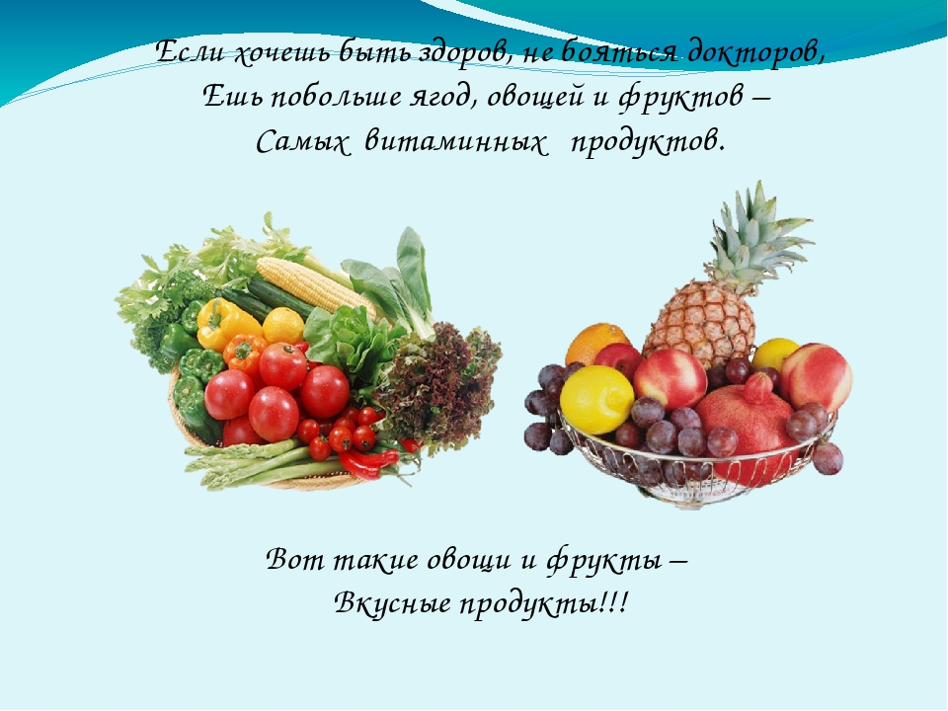

Детям полезно есть фрукты даже в промежутках между приемами пищи. Это необходимо их растущему организму, улучшает внимание и помогает развитию. Вот несколько простых способов приучить ребенка есть больше фруктов.
Покупайте фрукты. Всегда держите дома запас фруктов! Дети любят перекусывать между основными приемами пищи, причем едят они то, что попадается им под руку. Если на кухне им подвернутся чипсы, то они будут есть чипсы. Если найдут фрукты, будут есть фрукты. Виноград, мандарины, бананы и яблоки дети выбирают чаще всего, потому что эти фрукты удобны: их легко взять и унести с собой.
Поставьте на виду вазу с фруктами. Итак, покупайте виноград, мандарины, бананы и яблоки, а также другие сезонные фрукты и ягоды, выкладывайте их в вазу и оставляйте ее в доступном для ребенка месте, чтобы он всегда мог взять фрукты, когда голоден. В идеале ваза должна стоять на виду, в том месте, мимо которого ребенок регулярно проходит и куда ему легко дотянуться.
Перекусы между едой — не такая уж хорошая привычка, но фрукты между приемами пищи полезны для здоровья, и фруктовая ваза на видном месте — хороший способ приучить ребенка «правильно» перекусывать, когда он голоден.
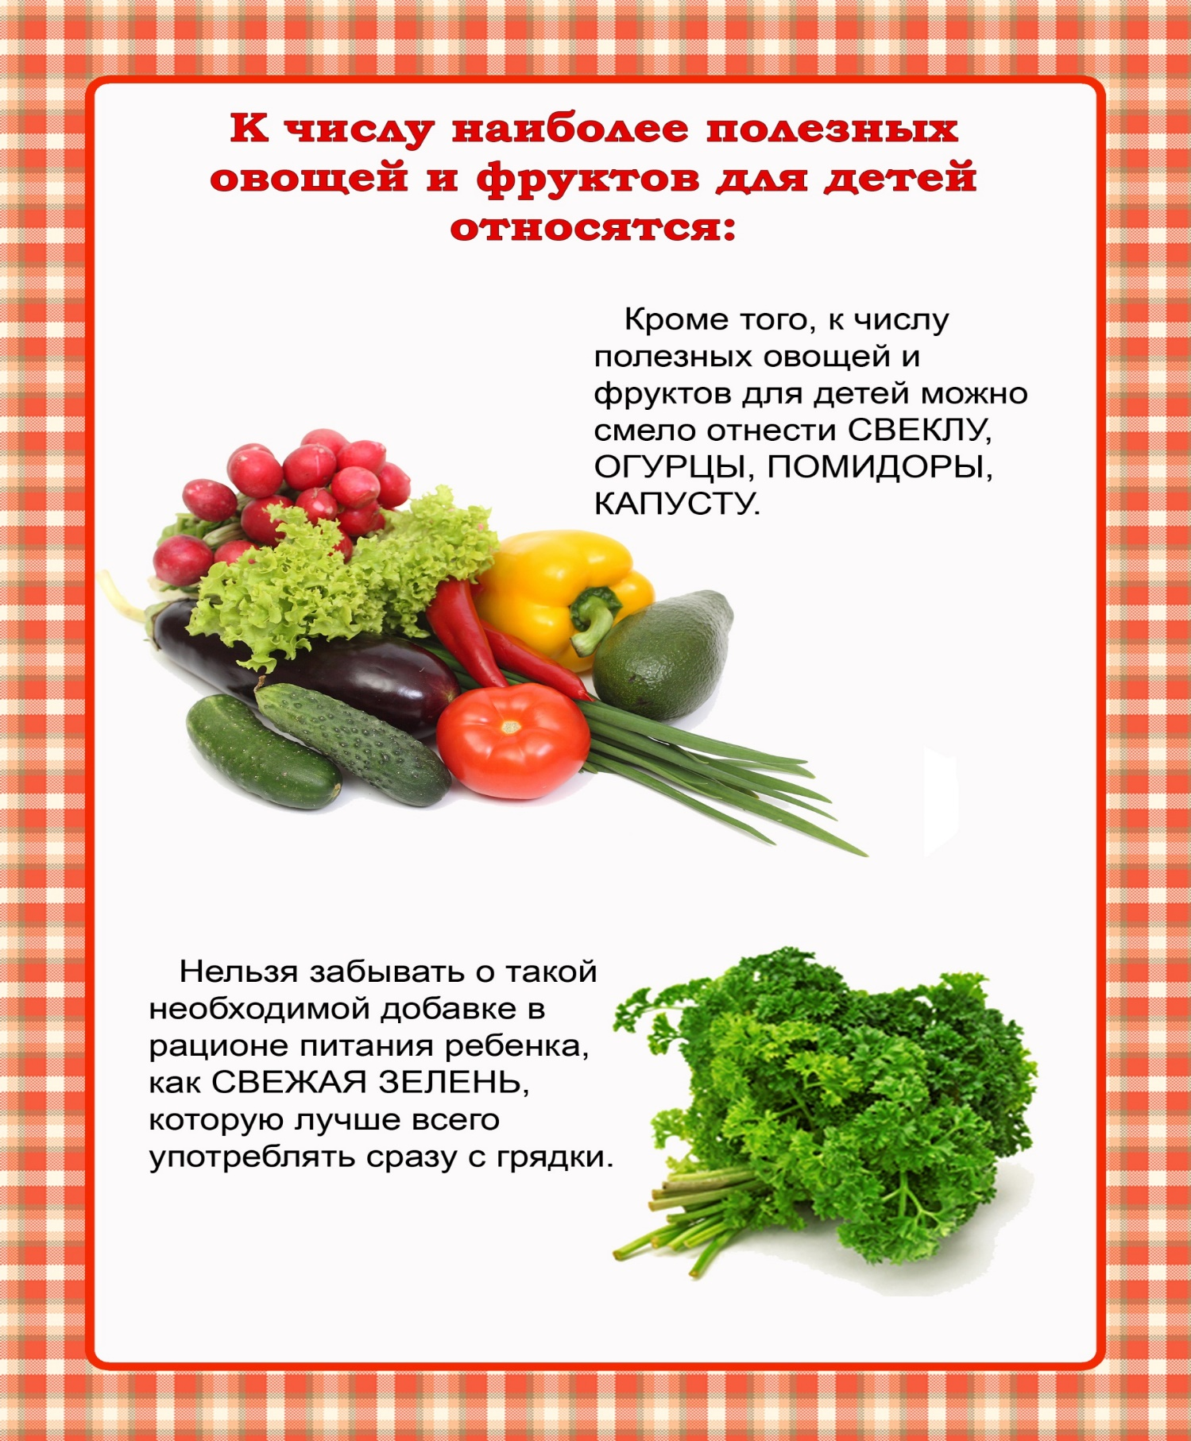

Используйте «бездумную» еду с пользой.
Попробуйте дать ребенку миску с нарезанными фруктами, когда он смотрит телевизор. Скорее всего, ваш ребенок сметет с тарелки все и даже не заметит. Люди склонны к «бездумной» еде, когда они едят что-то, не осознавая, что делают. Это может привести к перееданию. Но в случае с детьми «бездумную» еду можно использовать в благих целях. Давать им тарелку с фруктами, пока их внимание занято телевизором или компьютерной игрой, — хороший способ оздоровить их питание.
Сделайте фрукты десертом.
Старайтесь не заканчивать десертом каждый прием пищи, но иногда, примерно два раза в неделю, устраивайте особое пиршество со сладким. И лучше, чтобы это сладкое было фруктовым: фруктовый крамбл или торт, фрукты с кремом или йогуртом, ну или просто нарезанный ананас или манго. Только постарайтесь сделать это блюдо красивым и изысканным, чтобы фрукты воспринимались как лакомство.

Польза овощей в детском питании. Как приучить детей есть овощи?
Вот несколько способов, как убедить детей есть больше овощей.
Покупайте овощи.
Вы, а не дети отвечаете в семье за финансы, покупку продуктов и приготовление еды. Поэтому каждый раз покупайте овощи, все время держите их дома и кормите ими ребенка. Если не предлагать ему овощные блюда, то он и не полюбит их.
Всегда держите в морозилке запасы замороженного горошка, стручковой фасоли и брокколи, а в холодильнике — огурцы, морковь и помидоры. Мои дети, например, предпочитают именно эти овощи и охотно их едят. Если хотите ввести в детский рацион новый овощ, предложите его вместе с той едой, которую ребенок уже знает и любит. Это поможет ребенку побороть недоверие к новому продукту и, возможно, подтолкнет его попробовать незнакомое.
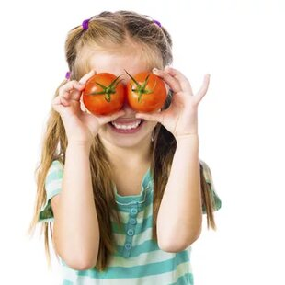

Проявляйте настойчивость.
Обязательно дополняйте каждый прием пищи овощами. Даже если ребенок отказывается от овощей, проявляйте настойчивость и продолжайте предлагать их ребенку. В конце концов, он сдастся и станет есть их. А со временем ему даже начнет казаться, что в блюде чего-то не хватает, если там не будет овощей. Когда ребенок говорит: «Я не люблю брокколи», все равно кладите кусочек ему на тарелку. Рано или поздно он этот кусочек съест.
Будьте хорошим образцом для подражания.
Ешьте вместе с ребенком и обязательно говорите во время обеда, как вам нравятся овощи, насколько они вкусные. Вместо фразы: «Ешь фасоль, она полезна для здоровья» скажите: «Положить тебе фасоли? Попробуй, какая она сочная». Сядьте вместе с ребенком за стол и с удовольствием съешьте свою порцию фасоли.
Давайте сырые овощи.
Многим детям нравятся хрустящие овощи. Поэтому давайте им сырую морковь или перец, даже если сами едите их приготовленными.
Сделайте овощи лакомством.
Миска с замороженным горошком вполне подходит для «бездумной» еды перед телевизором. Если вы дадите ее ребенку со словами: «Эта вкуснятина для тебя, держи», он воспримет замороженный горошек как лакомство и съест его, не задумываясь.
Маскируйте овощи.
Многие мамы «прячут» овощи в аппетитных блюдах, и дети съедают их, не замечая подвоха. Готовьте соусы на томатной основе, добавляйте тертую морковь в соус болоньезе, а мелко нарезанный лук и перец — в пастуший пирог и т.д.
Используйте влияние сверстников.
Когда ваш сын или дочь собираются в гости к другу, никогда не говорите его родителям: «Мой ребенок не любит то-то и то-то». Наоборот, если его мама спросит: «Что ест ваш ребенок?», отвечайте: «Все, что дадут». Дети, которые категорически отказываются от цветной капусты, брокколи или фасоли дома, в гостях могут есть их с удовольствием. Точно так же, когда вы приглашаете к себе друзей своего ребенка, давайте всем детям одинаковую еду. Вы можете воспользоваться случаем и приготовить еду, которую ваш ребенок обычно не любит. Увидев, что его друзьям она нравится, ваш сын или дочь, скорее всего, присоединится к ним.

Пусть он выберет сам.
Если вы берете ребенка в магазин за покупками, позвольте ему самому выбрать овощ, который он хочет попробовать. Пусть это станет развлечением для ребенка. Потом приготовьте из нового овоща что-нибудь вкусненькое — причем это лучше сделать вместе — и ребенок наверняка согласится попробовать то, что получилось: ведь он сам выбрал этот овощ.
Используйте момент, когда ребенок голоден.
Перед ужином мои дети становятся «магнитами на холодильник» и начинают рыскать по кухне в поисках, чем бы перекусить. Воспользуйтесь этим моментом и дайте им миску с замороженным горошком или сырую морковку.

